今日动态
2024.5.20 星期一 晴
- 来园情况
- 出勤：小四班今日2人请假，出勤人数20人。
- 一日生活观察
一日生活观察
序号 | 姓名 | 入园情绪 | 午餐（自主吃光饭菜√需要帮助○） | 午睡（自主穿脱衣物）
1 | 高婧夏 | √ | √ | √
2 | 陈吕安冉 | √ | √ | √
3 | 陈彧 | √ | √ | √
4 | 耿宸悦 | √ | √ | √
5 | 王木禾 | √ | √ | √
6 | 芦洛希 | √ | √ | √
7 | 周金妍 | 请假 | 请假 | 请假
8 | 于籽欣 | √ | √ | √
9 | 陈彦潼 | √ | √ | √
10 | 李秉臻 | √ | √ | √
11 | 杨煜枫 | √ | √ | √
12 | 顾乐凡 | √ | √ | √
13 | 娄丁逸 | √ | √ | √
14 | 陈铮 | √ | √ | √
15 | 杨奕 | 请假 | 请假 | 请假
16 | 张德坤 | √ | √ | √
17 | 丁一宸 | √ | √ | √
18 | 徐槿安 | √ | √ | √
19 | 张继宸 | √ | √ | √
20 | 邹梓宁 | √ | √ | √
21 | 刘景辰 | √ | √ | √
22 | 刘奕泽 | √ | √ | √
备注：√能主动做到 ○需要帮助提醒

- 综合：桌椅制作计划书
小班巧手节即将开展“制作帐篷桌椅”的活动，在活动中，孩子们将自己选择制作什么造型、什么材质的帐篷，这就需要为自己的作品制定一份计划书，在计划书的制定中，引导孩子能自己有计划的完成自己的想法和构思，并且引导幼儿在记录时能够条理清楚，记录详细。
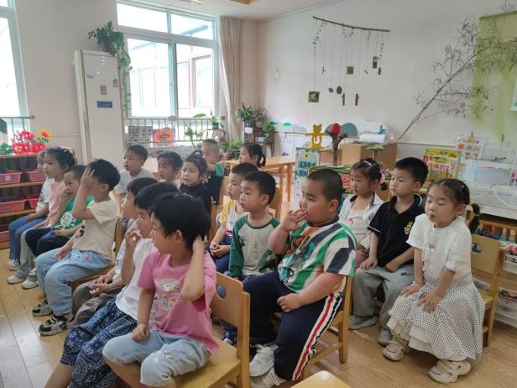 | 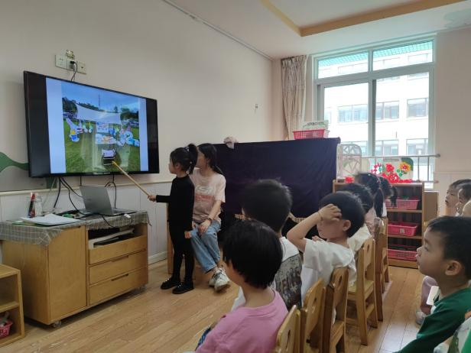
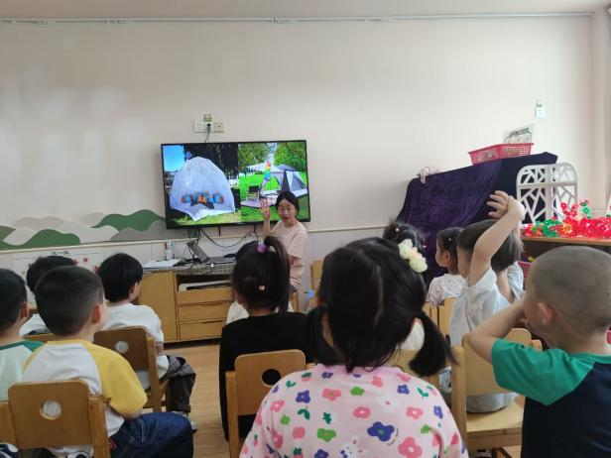 | 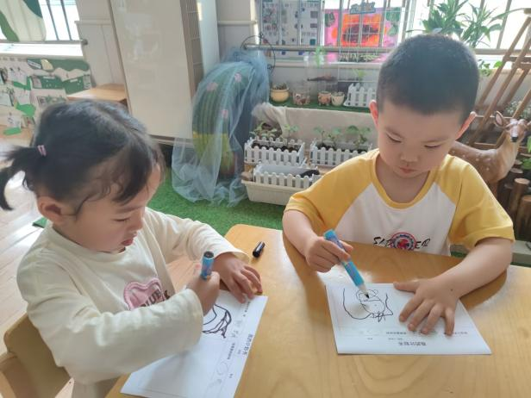
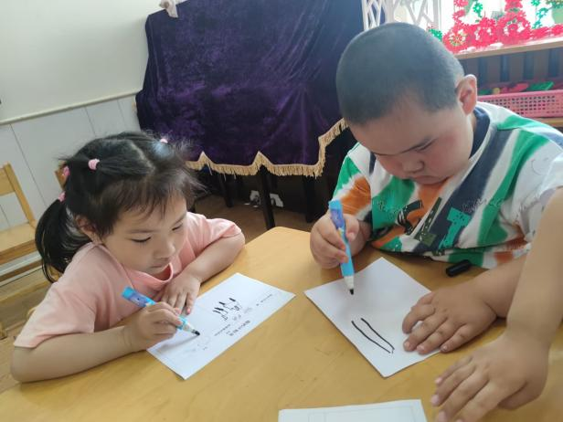 | 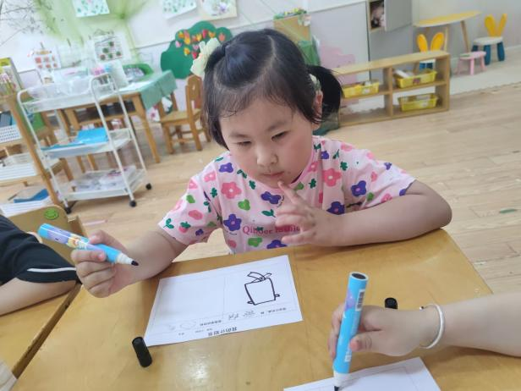

- 户外活动
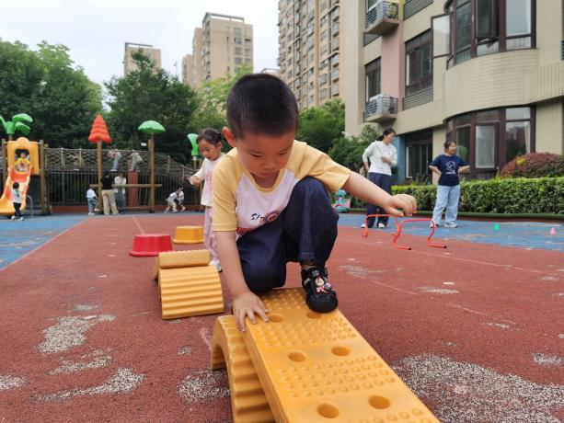 | 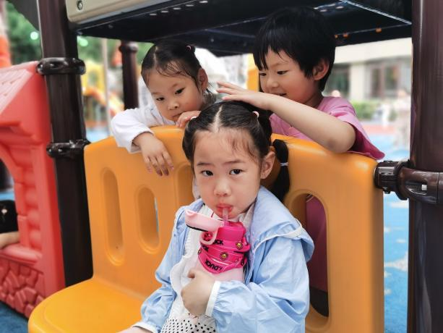
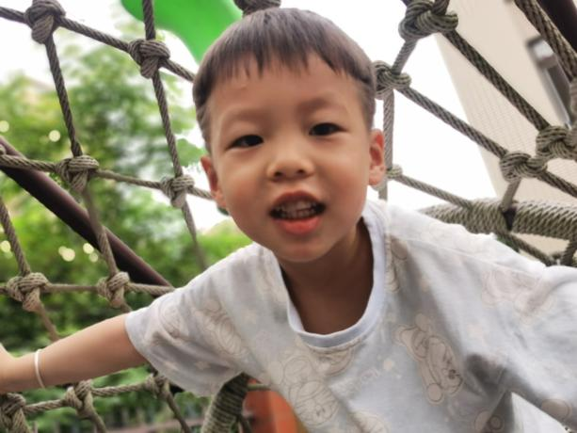 | 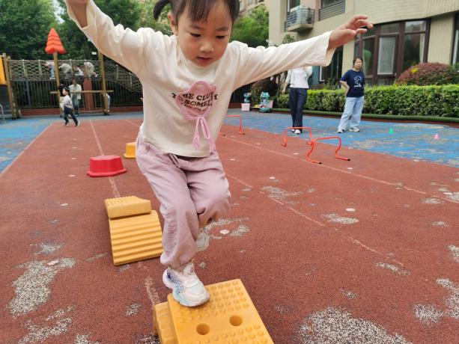
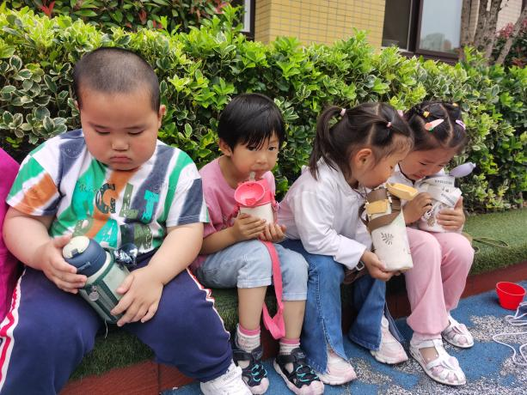 | 